Нигерия – В переполненной церкви в Джосе едва не случился теракт
африка, нигерия
07/16/2015
Воскресным утром 12 июля удалось предотвратить взрыв во время богослужения в церкви в Джосе, штат Плато, Нигерия. Охранники заметили бомбу у входа в церковь и отбросили ее в сторону, когда она уже готова была взорваться.
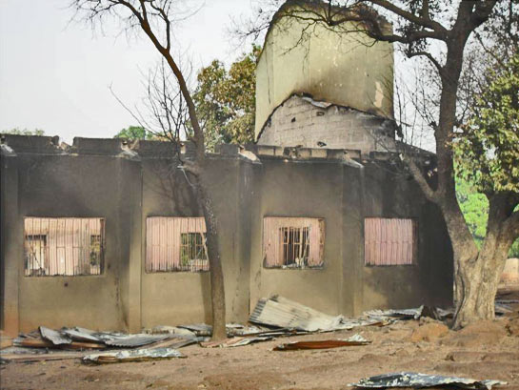
Развалины одной из церквей, разрушенной в Нигерии
В то утро в церкви были сотни христиан. Охранники частной организации схватили взрывчатку и отбросили ее подальше от здания. Бомба взорвалась, и взрывом повредило ногу охраннику. Больше никто не пострадал. Прибывшая на место полиция обнаружила еще одну бомбу в туалете.
Никто не взял на себя ответственность за неудавшийся теракт, ставший очередным в целом ряде нападений на церкви и христианские организации в северных и центральных регионах Нигерии.
Северная Нигерия уже много лет страдает от беспорядков и антихристианского насилия, особенно после роста исламизма и укрепления власти шариата в 12-ти штатах после 1990-х годов.
В этих регионах действует нигерийская группировка Боко-Харам, заявившая о своей лояльности к группировке «Исламское государство». Именно она ответственна за многочисленные нападения в штате Плато.
Штат Плато находится на самой границе между мусульманским севером и христианским югом, и христиане в этом регионе подвержены также нападениям пастухов-фулани.
За последние два года группировка Боко-Харам совершила больше нападений на церкви и убила больше христиан, чем любая другая исламистская террористическая группировка в мире.
Фонд Варнава
www.barnabasfund.ru

